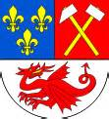OBEC MÍROVÁ
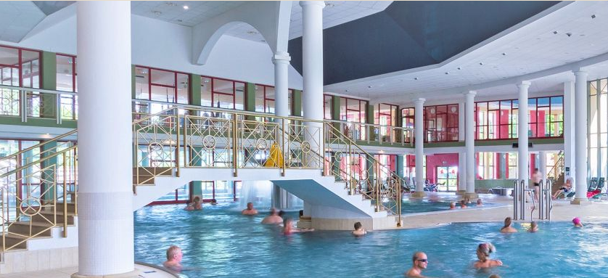

PLAVÁNÍ A CVIČENÍ V LEDNU 2025

RÁDI BYCHOM VÁM SDĚLILI TERMÍNY PLAVÁNÍ A CVIČENÍ V MĚSÍCI LEDNU 2025
STŘEDA 8. 1. 2025 PLAVÁNÍ ZDARMA AQUAFORUM FRANTIŠKOVY LÁZNĚ, ODJEZD OD OÚ MÍROVÁ V 8.15 HODIN
STŘEDA 15. 1. 2025 CVIČENÍ OD 10.00 HODIN SÁL OÚ MÍROVÁ
STŘEDA 22. 1. 2025 PLAVÁNÍ ZDARMA AQUAFORUM FRANTIŠKOVY LÁZNĚ, ODJEZD OD OÚ MÍROVÁ V 8.15 HODIN
STŘEDA 29. 1. 2025 CVIČENÍ OD 10.00 HODIN SÁL OÚ MÍROVÁ
PŘEJEME KRÁSNÝ LEDEN 2025
ING. LENKA BAŠTOVÁ A ZDENĚK BÍLSKÝ

